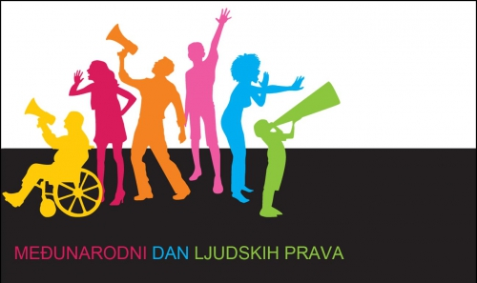

Dan ljudskih prava
Strašni zločini tijekom Drugog svjetskog rata potaknuli su ljude na razmišljanje kako bi se moglo osigurati važenje ljudskih prava diljem svijeta.
Međunarodni dan ljudskih prava obilježava se na dan kada je potpisana Opća deklaracija o ljudskim pravima 1948. i po prvi puta u povijesti čovječanstva priznato pravo svih ljudi na "život, slobodu i sigurnost ... bez ikakvih razlika".
Međunarodni dan ljudskih prava obilježava se 10. prosinca.
Ovaj datum je samo podsjetnik da se sva ljudska bića rađaju slobodna i jednaka u dostojanstvu i pravima.

“Sva ljudska bića rađaju se slobodna i jednaka u dostojanstvu i pravima. Ona su obdarena razumom i sviješću pa jedna prema drugima trebaju postupati u duhu bratstva“….,

“Svatko ima pravo na život, slobodu i osobnu sigurnost“…,

“Svi imaju pravo na jednaku zaštitu od bilo kojeg oblika diskriminacije kojim se krši ova Deklaracija, kao i od svakog poticanja na takvu diskriminaciju“…,

“Nitko ne smije biti podvrgnut mučenju ili okrutnom, nečovječnom ili ponižavajućem postupku ili kažnjavanju“….

“Svi su pred zakonom jednaki i imaju pravo, bez ikakve diskriminacije, na jednaku zaštitu od strane zakona….”

“Svatko ima pravo na obrazovanje. Obrazovanje treba biti besplatna, bar u osnovnim i nižim stupnjevima. Osnovno obrazovanje treba biti obvezno….“

“Svatko ima obveze prema zajednici iz koje je jedino moguće slobodno i puno razvijanje njegove ličnosti….“

To su samo neka od načela Deklaracije, a koja su ugrađena u temeljne pravne akte većine modernih država svijeta. Ova prava se stječu rođenjem, neotuđiva su i nedjeljiva, svojstvena svim ljudima, bez obzira na etničku ili nacionalnu pripadnost, spol, seksualnu orijentaciju, boju kože, vjeru, jezik ili bilo koji drugi status.
Ljudska prava – to su prava koja svatko ima samo zato što je ljudsko biće.
Nažalost, za mnoge je to još uvijek nedostižno, osobito za žene i djecu .
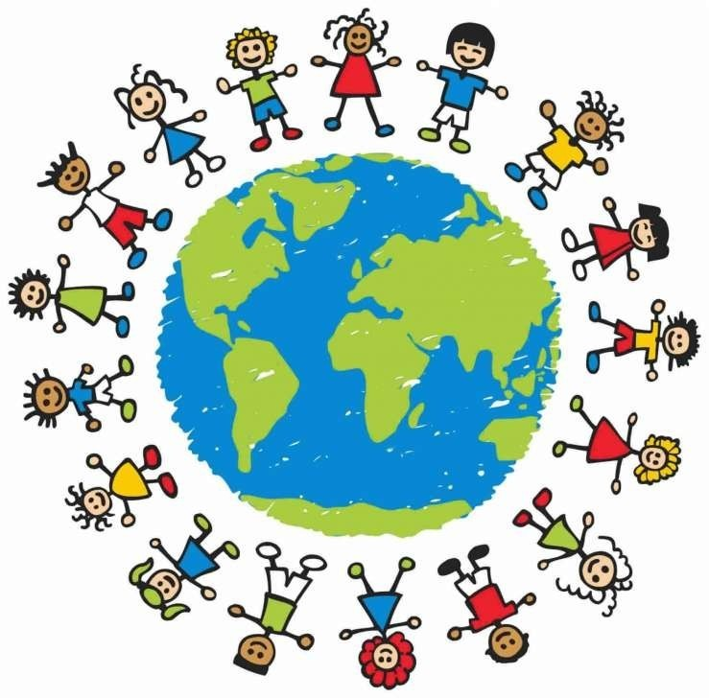
I PRAVA DJECE SU LJUDSKA PRAVA
Stupanj poštivanja temeljnih dječjih prava je pokazatelj napretka društva u cjelini.

Nažalost, postoje milijuni djece na svijetu kojoj su uskraćena osnovna životna prava. U različitim dijelovima svijeta djeca se iskorištavaju kao radna snaga, sudjeluju u ratnim sukobima s oružjem, prisiljavaju na prostituciju i sl. Djeca su i dalje žrtve zlostavljanja, eksploatacije, trgovanja . I dalje su prečesto žrtve nasilja ili zanemarivanja u obitelji, češće ih se osuđuje zbog neprimjerenog ponašanja nego što im se pokušava pomoći.

Jedno od dvoje djece u svijetu pati zbog nepravde. Nemaju pristup pitkoj vodi, nemaju krov nad glavom, dovoljno hrane niti svoje mjesto u školi. Dječja su prava u svijetu uglavnom zanemarena na mjestima gdje se i inače ne vodi računa o ljudskim pravima.
Dječja prava temelj su izgradnje naprednog društva!

Djeca se rađaju s temeljnim slobodama i pravima koja pripadaju svim ljudskim bićima.

No, s obzirom na tjelesnu i psihičku nezrelost pokazala se potreba isticanja posebnih prava djeteta na zaštitu što se učinilo donošenjem Deklaracije o pravima djeteta (1959), a kasnije i Konvencije o pravima djeteta (1989),
čija je potpisnica i Republika Hrvatska.
Od 20.11.1989. godine u cijelome se svijetu obilježava - Međunarodni dan dječjih prava. Vlade i organizacije za skrb djece imaju velik i težak zadatak osigurati svoj djeci na svijetu život dostojan djeteta, život u kome će se poštivati osnovna dječja prava.
DJEČJA PRAVA

PRAVA PREŽIVLJAVANJA (hrana, smještaj, stanovanje, zdravlje, životni standard);
RAZVOJNA PRAVA (razvoj, odgoj i obrazovanje, obitelj, kultura, identitet);
PRAVA SUDJELOVANJA (donošenje odluka, druženje, izražavanje, pristup informacijama);
PRAVA ZAŠTITE OD zlostavljanja, zanemarivanja, izrabljivanja, mučenja, otmice, prostitucije…

Temelj za svijet mira je sredina gdje djeca postaju prijatelji, gdje uče i rade surađujući i odrastaju sa spoznajom o međuovisnosti svih živih bića. Svi smo mi ljudska bića.
Slični smo, ali je svatko od nas jedinstven. Uživajmo u sličnostima, ali i prihvaćajmo i poštujmo različitosti!

Međutim, Konvencija govori i o obavezama djece, a posebno o poštovanju prava drugih,
posebno njihovih roditelja (Član 29).

Dragi roditelji ! NE ZABORAVITE NA SVOJA RODITELJSKA PRAVA: I JA KAO RODITELJ imam PRAVO na svoju osobnost, slobodno vrijeme, prijatelje, ljubav, zabavu,...
- Pohvalite sebe ako to već ne čine drugi i zbrojite što ste sve dobro učinili! Imate pravo na pohvalu.
- Usudite se biti sretni!
- Klonite se čangrizavih ljudi! Oni su žrtve života i to žele ostati. Zaštitite svoje pozitivne osjećaje i samopouzdanje i pobjegnite od vječnih nezadovoljnika.
- Izbjegavajte razmišljanje u stilu "Kad bih barem..." Sreća je putovanje, a ne odredište!
- Deset minuta dnevno činite svim snagama - NIŠTA! Imate pravo na odmor.
- Odvojite vrijeme samo za sebe. Vaše potrebe jednako su važne kao i potrebe svih ostalih - vaše djece, supružnika, suradnika...
DGV Grada Pregrade, prosinac 2015.

